Witamy Was ponownie, z kolejnymi zadaniami dla całej rodzinki :D Bardzo dziękujemy za wasze przepiękne prace plastyczne. Brawo kochani!! W tym tygodniu, na podstawie tekstów i własnych obserwacji, dowiemy się o pracach wykonywanych w ogrodzie, oraz o wiosennych kwiatach. Poznamy części rośliny (łodyga, korzeń, liście, kwiaty) oraz jakie są ich funkcje. Będzie zdrowo i kolorowo!
Pozdrawiamy bardzo serdecznie :-* buziaczki.
Karolina i Magda

TEMAT TYGODNIOWY: „WSZYSTKO ROŚNIE’
PONIEDZIAŁEK: „WIOSENNE KWIATY”
Nasze kwiaty – rozmowa na podstawie wiersza M. Konopnickiej oraz ilustracji.

„Nasze kwiaty”
Maria Konopnicka

Jeszcze śnieżek prószy,
Jeszcze chłodny ranek,
A już w cichym lesie
Zakwita sasanek.
A za nim przylaszczka
Wychyla się z pączka
I mleczem się żółtym
Złoci cała łączka.
I dłużej już dzionka,
I bliżej słoneczka...
A w polu się gwieździ
Biała stokroteczka.
A dalej fiołki,
Wskroś trawy, pod rosą,
W świeżych swych czareczkach
Woń przesłodką niosą.
(...)
Oj, ziemio ty droga,
Ty boży zielniku!
I w polach, i w łąkach.
Masz kwiecia bez liku.

Podczas recytacji rodzic wskazuje właściwy obrazek. Następnie zwraca się do dziecka:
O jakich kwiatach jest mowa w wierszu? Pokażcie je na obrazkach. Gdy dziecko kolejno pokazuje, rodzic głośno mówi nazwę danego kwiatu. Posłuchajcie jeszcze raz i powiedzcie, który kwiatek zakwitł jako pierwszy, który jako drugi (trzeci, czwarty), a który jako piąty? Następnie dziecko: dzieli nazwy kwiatów na sylaby z jednoczesnym wyklaskiwaniem; wyróżnia pierwszą głoskę w każdej nazwie (s-asanka, p-rzylaszczka, m-lecz, s-tokrotka, f-iołek); wyróżnia ostatnią głoskę.

KWIATY:

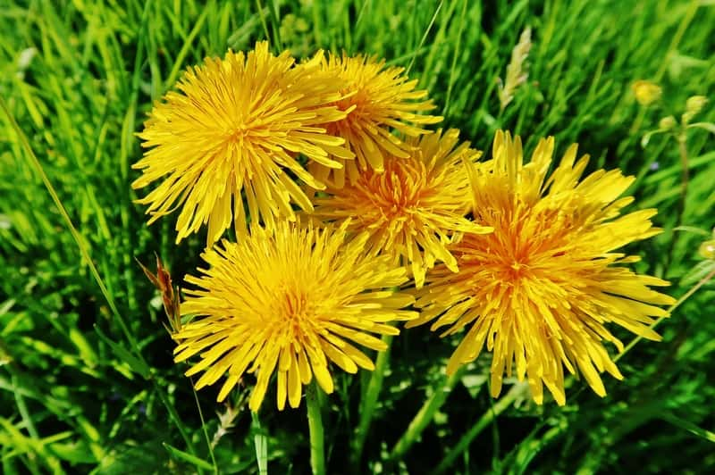MLECZ/MNISZEK
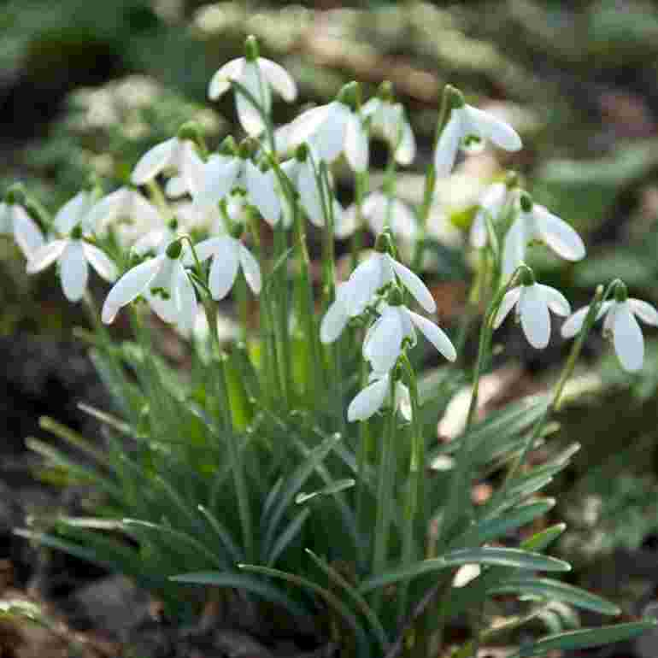PRZEBIŚNIEGI
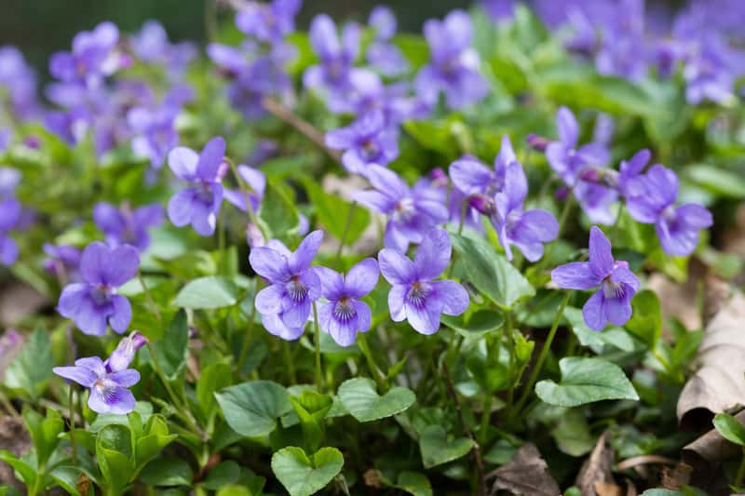FIOŁKI
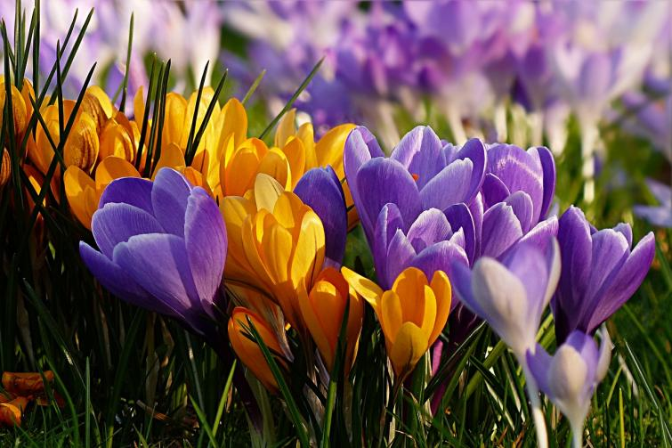KROKUSY
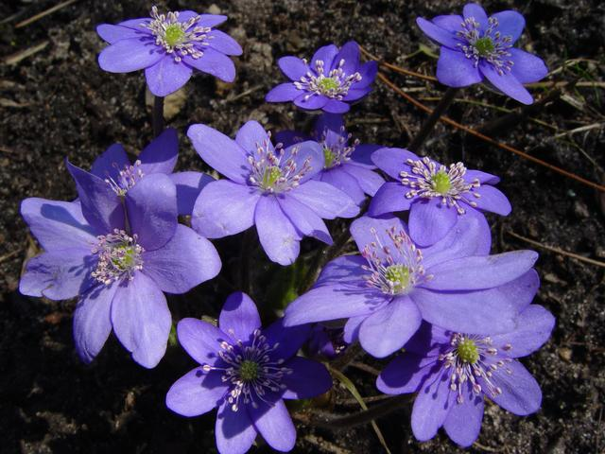PRZYLASZCZKA
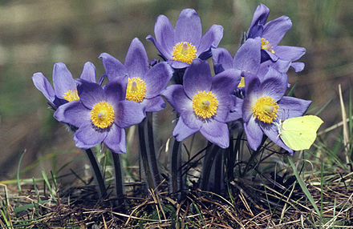SASANKI
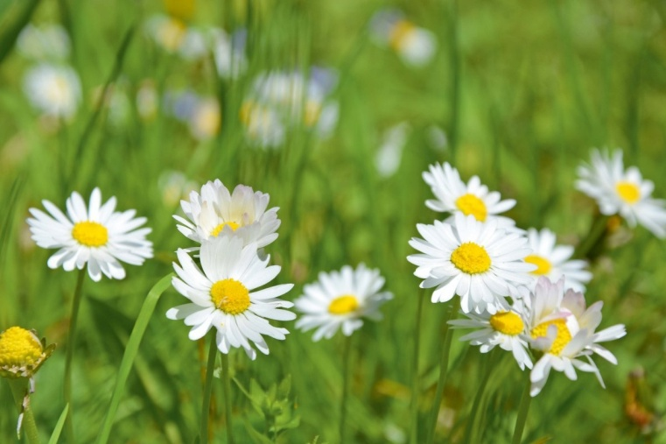STOKROTKI
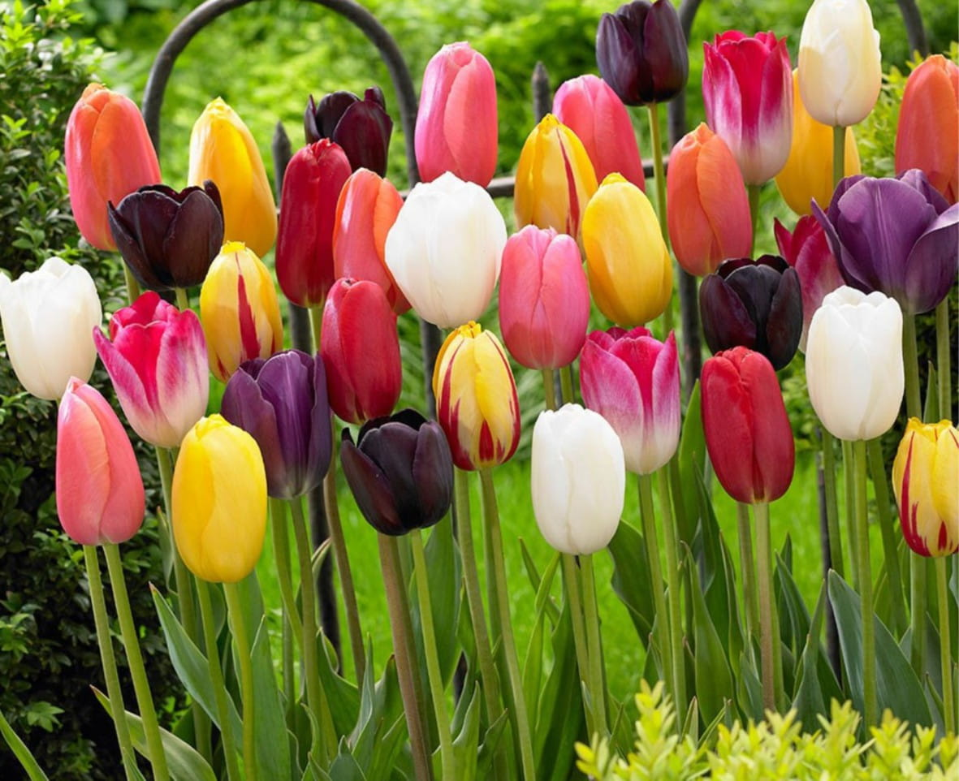TULIPANY
Praca z książką str.16- tworzenie zbiorów z rosnącą liczbą elementów, uzupełnianie kwiatowego rytmu. Rysowanie wazonu w kratce w odbiciu lustrzanym.

WTOREK: „KWIATY Z CEBULI”
1. „Cebule” – rozmowa z dzieckiem. Potrzebna będzie CEBULA.
Rodzic pokazuje dziecku różne cebulki kwiatów (tulipan, narcyz) i cebulę – warzywo. Dziecko przygląda się im, porównuje, wskazuje podobieństwa i różnice (wygląd, przeznaczenie, wielkość), obiera cebulę, wącha. Rodzic wyjaśnia dziecku, kiedy należy sadzić cebule kwiatowe, by wiosną cieszyć się z pięknych kwiatów.
Można zasadzić cebulkę i pochwalić się później pięknym szczypiorkiem :D .

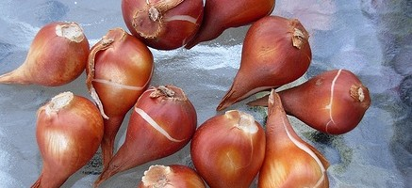CEBULKI TULIPANÓW
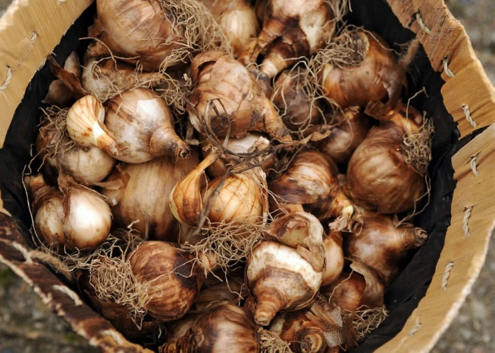CEBULKI NARCYZÓW
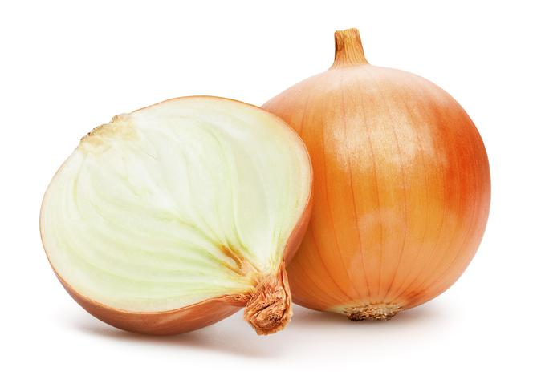CEBULA

2. „Zgadnij, co to?”- rozwiązywanie zagadek:
Wiosną mnóstwo ich w ogródku.
Każdy płatki ma na czubku. (kwiaty)

Bohaterem tej zagadki jest przepiękny kwiatek.
Popularny jest w Holandii – tam jest go dostatek.
Na Dzień Kobiet lubi pani dostać go od pana.
O co pytam? Wiecie dzieci? Pewnie o ... (tulipana)

Łzy z oczu wyciska. Kształt ma niczym kula.
Zapewne ją jadłeś. To przecież... (cebula)

3. „O żółtym tulipanie” –opowiadanie.
„O żółtym Tulipanie” -opracował H. Urbanek według Marii Różyckiej

W ciemnym domku pod ziemią mieszkał mały Tulipanek. Maleńki Tulipan, jak wszystkie małe dzieci, spał całymi dniami. Wokoło było bowiem bardzo cicho i ciemno.
Pewnego dnia obudziło go lekkie pukanie do drzwi.
– Kto tam? – zapytał obudzony ze snu Tulipanek.
– To ja, Deszczyk, chcę wejść do ciebie. Nie bój się, maleńki. Otwórz.
– Nie, nie chcę. Nie otworzę – powiedział Tulipanek i, odwróciwszy się w drugą stronę, znów smacznie zasnął.
Po chwili mały Tulipanek usłyszał znowu pukanie.
– Puk! Puk! Puk!
– Kto tam?
– To ja, Deszcz. Pozwól mi wejść do swojego domku.
– Nie, nie chcę, abyś mnie zmoczył. Pozwól mi spać spokojnie.
Po pewnym czasie Tulipanek usłyszał znów pukanie i cieniutki, miły głosik wyszeptał:
– Tulipanku, puść mnie!
– Ktoś ty?
– Promyk Słoneczny – powiedział cieniutko głosik.
– O, nie potrzebuję cię. Idź sobie.
Ale Promyk Słoneczny nie chciał odejść.
Po chwili zajrzał do domku tulipanowego przez dziurkę od klucza i zapukał.
– Kto tam puka? – zapytał zżółkły ze złości Tulipanek.
– To my, Deszcz i Słońce. My chcemy wejść do ciebie.
Wtedy Tulipanek pomyślał:
„Ha, muszę jednak otworzyć, bo dwojgu nie dam rady”.
I otworzył.
Wtedy Deszcz i Promyk wpadli do domku tulipanowego. Deszcz chwycił
przestraszonego Tulipanka za jedną rękę, Promyk słońca za drugą
i unieśli go wysoko, aż pod sam sufit.
Mały Żółty Tulipanek uderzył główką
o sufit swego domku i przebił go...
I, o dziwo, znalazł się wśród pięknego ogrodu, na zielonej trawce. Była
wczesna wiosna. Promyki słońca padały na żółtą główkę Tulipanka.
A rano przyszły dzieci i zawołały:
– Patrzcie! Pierwszy żółty tulipan zakwitł dzisiaj z rana!
Teraz już na pewno będzie wiosna.

Rozmowa na temat wysłuchanego tekstu:
Jakie postacie wystąpiły w opowiadaniu?; Gdzie znajdował się domek Tulipanka?; Dlaczego Tulipanek nie chciał wpuścić Deszczyku?; Co zrobili Deszczyk i Promyk Słoneczny?; Kto znalazł Tulipanka w ogrodzie?; Jak wyglądał Tulipanek, kiedy był schowany w domku pod ziemią?; Jak wyglądał, kiedy wyszedł z domku?.

Praca z książką str.17- czytanie globalne, wyraz podstawowy: cebula. Kolorowanie obrazków, w których nazwach słychać głoskę c .
Praca z zeszytem grafomotoryczny str.38.
„Wiosenna kolorowanka”- WYCINANKI

ŚRODA: „W KWIACIARNI”
„W kwiaciarni” – ilustracje przedstawiające przykładowe kwiaciarnie. Rodzic zadaje pytania:
Jak w środku wygląda kwiaciarnia (meble, sprzęty, towar); Co można w kupić kwiaciarni; Czym zajmuje się osoba pracująca w kwiaciarni; Jak nazywa się osoba, która przygotowuje bukiety i kompozycje z kwiatów (florystyka); Jakie kwiaty widziały w kwiaciarni (żywe, sztuczne, doniczkowe, cięte itp.)
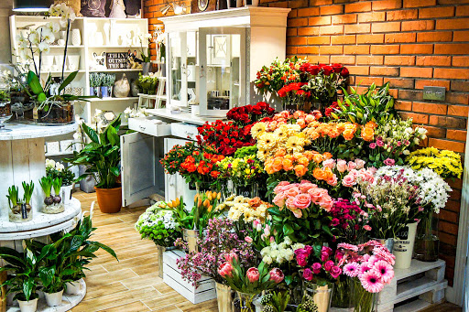
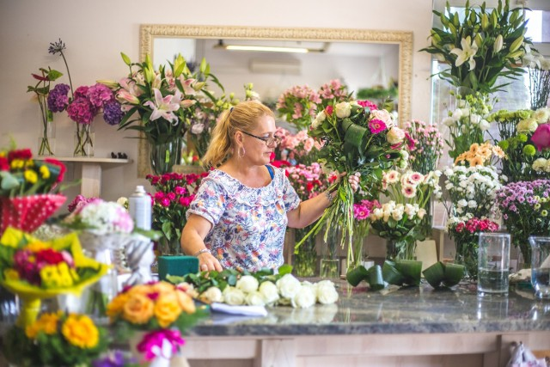
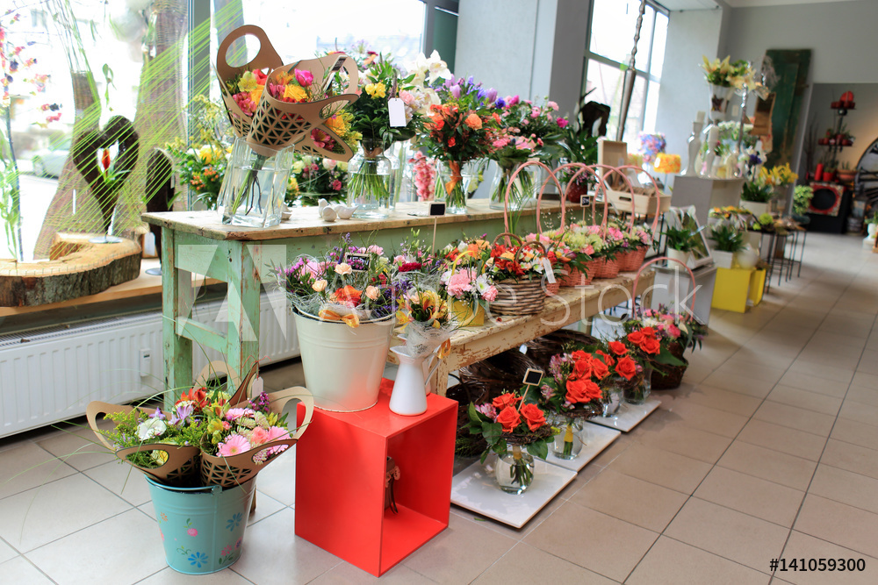
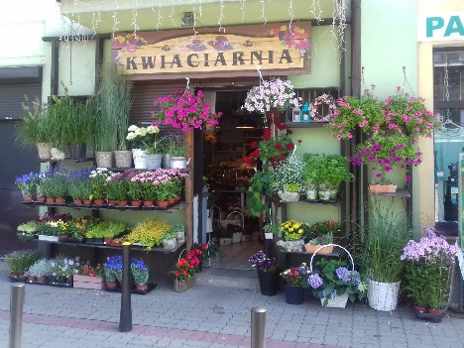

Praca z książką str.18- łączenie wazonów z odpowiednimi wzorami. Łączenie obrazków przedstawiających przeciwne cechy.

Praca z zeszytem grafomotorycznym str.39- odczytywanie kodów na doniczkach i dorysowywanie właściwych kształtów doniczek przy tulipanach z danym układem szeregowym.

CZWARTEK: „ZAKŁADAMY WIOSENNĄ HODOWLĘ”
1. „Nasze kwiaty” – zabawa badawcza. Rozmowa o kwiatach doniczkowych hodowanych w domach i na balkonach. Dla przykładu rodzic pokazuje pelargonię, zielistkę (lub inną roślinę, która łatwo się ukorzenia), fiołka, kwitnący tulipan lub hiacynt (żonkil). Dziecko wyjmuje roślinę z doniczki, rozkrusza ziemię, ogląda łodygę, korzenie, liście, określa wygląd zewnętrzny, opisuje wrażenia dotykowe.
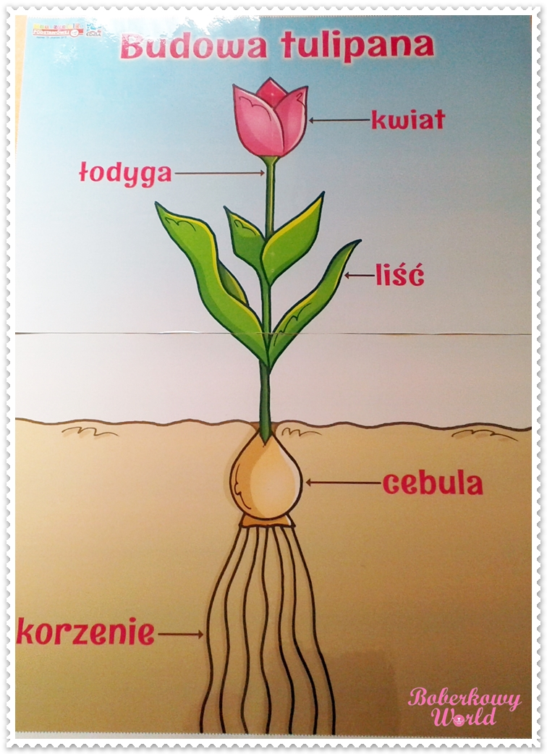
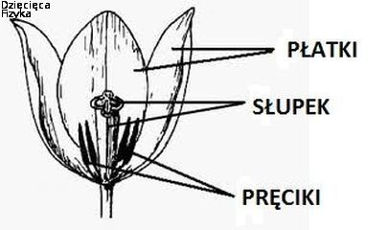
Praca z książką str.19- doskonalenie sprawności motorycznej rąk; rozwijanie logicznego myślenia poprzez porządkowanie zdarzeń. Wycinanie obrazków przedstawiających etapy wzrostu szczypioru, układanie ich we właściwej kolejności, naklejanie w odpowiednie okienka.

2. „Gimnastyka buzi i języka” – zabawy logopedyczne:
a) „Wąchamy wiosenne kwiaty” – zabawa oddechowa. Dzieci nabierają powietrze nosem, a następnie wypuszczają je buzią, mówiąc: aaaaach(zachwycając się urokiem wiosennego kwiatka).
b) „Żaba łapie muchę” – ćwiczenia warg i języka. Dzieci naśladują ciche bzyczenie muchy. Na umówiony gest N. dzieci wysuwają szeroki język jak najdalej do przodu, robią „łyżeczkę” i chowają język
c) „Rechot żaby” – ćwiczenia mięśni policzków. Dzieci nadymają policzki
i zatrzymują w nich powietrze. Następnie naciskają je palcami wskazującymi, wolno wypuszczają powietrze z jednoczesnym prychnięciem.
d) „Złapana mucha” – ćwiczenia języka. Dzieci zaciskają usta
i wypychają policzki od środka końcem języka (w różnych kierunkach), naśladują lot muchy złapanej przez żabę

PIĄTEK: „Z WIOSNĄ DZIECI ROSNĄ”

1. Przedszkolaki – rozmowa na temat wiersza D. Gellnerowej.

„Przedszkolaki”
Danuta Gellnerowa
Przedszkolaki wiosną, bardzo szybko rosną. Potem znów, jak wiecie, podrastają w lecie. A pod jesień już za małe są buciki i sandały. Krzesełko w przedszkolu robi się za niskie- to znak, że czas do szkoły wyruszyć z tornistrem.
Rodzic zadaje dziecku pytania: W jakiej porze roku przedszkolaki bardzo szybko rosną? ;W jakiej porze roku znów podrastają? ;W jakiej porze roku są najwyższe?.

2. „Jak zdrowo rosnąć?”– burza mózgów. Rodzic ma przygotowany karton oraz mazak.
Zadaje dziecku pytanie: Co zrobić, by być zdrowym i zdrowo rosnąć?.
Dziecko udziela odpowiedzi, które rodzic zapisuje w postaci zdań lub znaków. Na koniec wspólnie dokonują podsumowania, np. trzeba codziennie bawić się na świeżym
powietrzu, zdrowo się odżywiać.
3. „Zielone kanapki”- robienie kanapek.
Rodzic przygotowuje produkty do zrobienia kanapek: sałata, zielony ogórek obrany i pokrojony w plasterki, szczypiorek, natka pietruszki, chleb pokrojony, masło, biały ser, jogurt naturalny lub śmietana, sól. Rozkłada deseczki, plastikowe noże, salaterki, łyżeczki, talerzyki jednorazowe, fartuszki, nakrycia głowy. Rodzic omawia z dzieckiem zasady higienicznego wykonywania posiłków. Następnie wspólnie ustalają kolejność czynności potrzebnych do wykonania kanapek. Rodzic zadaje pytania: Co należy wykonać i w jakiej kolejności, by przygotować kanapki?.
Następnie wspólnie wykonują pracę zgodnie z kolejnością czynności:
− myją ręce, zakładają fartuszki i nakrycia głowy;
− z białego sera, jogurtu i soli wyrabiają twarożek;
− chleb smarują masłem, a następnie twarożkiem;
− dekorują kanapki zielonymi warzywami według własnego pomysłu;
− porządkują stanowiska pracy;
− nakrywają stoły obrusami, rozkładają talerzyki i serwetki;
− wspólnie degustują kanapki.

Zdjęcia mile widziane pysznych kanapeczek. Życzymy udanej zabawy i smacznego :D.

